PERKEMBANGAN DAN PERAN PERBANKAN SYARIAH BAGI PEREKONOMIAN INDONESIA

Nila Rahayu
Institut Agama Islam Negeri Ponorogo
Email: nilarahay99@gmail.com

Abstract : This article aims to introduce more about Islamic banking and show the development of Islamic banking in Indonesia. This paper uses a literature study method with qualitative data analysis. Broadly speaking, the meaning of Islamic banks is a bank that runs according to Islamic sharia and has also been recognized by the MUI as an Islamic-based financial institution. However, it is undeniable that until now the development of Islamic banking has not been as advanced as conventional banks and is also in great demand by all circles of society.
Keywords: Sharia Banking, Economic Development, Conventional Bank

Abstrak: Artikel ini bertujuan untuk mengenalkan lebih dalam tentang bank syariah serta menunjukkan perkembangan perbankan syariah di Indonesia. Tulisan ini menggunakan metode studi kepustakaan dengan analisis data kualitatif. Secara garis besar arti dari bank syariah merupakan bank yang berjalan menganut syariah Islam dan juga telah diakui MUI sebagai lembaga keuangan yang berbasiskan Islam. Namun tak dipungkiri juga bahwasannya hingga detik ini perkembangan Bank Syariah belum bisa seperti Bank Konvensional yang sudah maju dan juga banyak diminati oleh segala kalangan masyarakat.
Kata kunci : Perbankan Syariah, Pembangunan Ekonomi, Bank Konvensional

PENDAHULUAN
Sebagai negara yang mayoritas penduduknya memeluk agama Islam, Indonesia juga mempunyai lembaga keuangan yang menjalankan aktivitasnya dengan berpedoman pada prinsip-prinsip Islam. Jumlah penduduk Indonesia yang mayoritas muslim menjadi tuntunan bagi pengelola untuk meningkatkan kualitas pelayanan keuangan yang berbasis syariah. Menurut Anshori (2009), Indonesia mengupayakan terwujudnya pembangunan ekonomi masyarakat yang adil dan makmur melalui pengembangan sistem perbankan berbasis Islam. Hal tersebut ditandai dengan adanya upaya pemerintah untuk mengembangkan industri bank syariah terutama dalam pemecahan masalah di bidang permodalan bagi pelaku usaha kecil dan menengah yang berlandaskan pada nilai keadilan, pemerataan, kebersamaan, dan kemanfaatan. Selain itu menurut Rusydiana (2016, p. 246), dalam menjalankan perannya sebagai penyangga sistem perekonomian nasional bank syariah juga mampu menangani di bidang kegiatan sosial yang berbasis kerakyatan sesuai dengan prinsip syariah.
Dalam upaya mencapai tujuan tersebut, adapun faktor yang dapat menghambat pengembangan industri bank syariah di Indonesia, yaitu salah satunya adalah sebelum disahkannya Undang-Undang Nomor 21 Tahun 2008 tentang Perbankan Syariah, lembaga dan operasional bank syariah yang sudah ada di Indonesia belum memiliki spesifikasi payung hukum khusus yang mengatur penyelenggaraan perbankan syariah. Sehingga pangsa pasar perbankan syariah belum bisa meluas.
Seiring berjalannya waktu, industri perbankan syariah di Indonesia semakin tumbuh cepat. Maka dibuatlah payung hukum yang mengatur prinsip perbankan syariah yang bekerja di Indonesia, yaitu dengan disahkannya Undang-Undang Nomor 21 Tahun 2008 tentang Perbankan Syariah. Selain peraturan perundang-undangan, perbankan syariah juga didukung oleh MUI yang bertugas mengeluarkan fatwa-fatwa tentang transaksi syariah.

TINJAUAN LITERATUR
Bank syariah merupakan suatu sistematika perbankan yang mana dalam pelaksanaannya berpedoman pada hukum Islam. Dalam pemberian pinjaman atau menagih pinjaman bank syariah tidak mengenakan riba atau bunga kepada nasabahnya, karena bank syariah adalah bank yang tidak boleh bertentangan dengan ajaran Islam. Allah dalam firmannya pada al-Quran surah al-Baqarah ayat 275 mengharamkan riba (Bangsawan, 2017). Hal ini sesuai dengan Undang-Undang No. 21 tahun 2008 yang mengatur jalannya seluruh kegiatan usaha bank syariah berdasarkan prinsip hukum Islam yang mana telah diatur dalam Fatwa DSN-MUI bahwa bank syariah tidak mengandung unsur haram, zalim, maysir, riba dan gharar.
Sistem perbankan syariah menjalankan kegiatan yang berprioritas pada prinsip bagi hasil yang sifatnya menguntungkan bagi pihak bank maupun bagi nasabah itu sendiri. Pada bank syariah terdapat sistem yang disebut akad. Kata akad berasal dari bahasa Arab, al-‘Aqd secara bahasa berarti al-rabthu, yaitu mengikat atau ikatan. Ikatan adalah mengumpulkan dua ujung tali dan mengikatkan salah satunya pada ujung lainnya sehingga keduanya menjadi seperti seutas tali yang satu. Menurut Rauf (2015), dalam perspektif al-Qur’an, akad (perjanjian) mencakup janji prasetia seorang hamba kepada Allah dan perjanjian yang dibuat oleh manusia dalam pergaulan sesamanya. Menurut Prihatini (2019), Dikarenakan akad bank syariah berpedoman pada hukum Islam, maka setiap akad ini harus halal dan barang yang ditransaksikan harus sepenuhnya dalam kepemilikan.
Sedangkan, menurut Tho’in (2016), pada perbankan konvensional, pemberian jasa secara umum dilakukan berdasarkan ketentuan yang sudah ditetapkan oleh suatu negara. Berbeda dengan sistem pada perbankan syariah yang mana tidak menjanjikan keuntungan tetap dalam penghimpunan dana, di perbankan konvensional nasabah dijanjikan akan memperoleh nominal atau presentase keuntungan yang disebut sebagai bunga. Inti dari perbedaan diantaranya adalah prinsip, orientasi antara dunia, bank syariah berorientasi pada dunia dan akhirat sedangakan bank konvensional hanya pada dunia saja.
Adapun akad (perjanjian) pada bank syariah yang membedakannya dari bank konvensional diantaranya yaitu (OJK, 2017) :
- Akad Wadiah
Bertujuan untuk menjaga keamanan dan keutuhan barang atau uang yang dititipkan. Akad dilakukan oleh dua pihak, yaitu pihak yang memiliki barang atau uang dengan pihak yang diberi kepercayaan.
- Akad Mudharabah
Kesepakatan diantara pihak pertama yaitu sahibul maal (bank syariah) sebagai penyedia seluruh modal, dan dengan pihak kedua yaitu ‘amil (nasabah) sebagai pengelola modal.
- Musyarakah
Kesepakatan antara dua pihak atau lebih untuk usaha tertentu dimana setiap pihak akan mendapatkan porsi dana masing-masing.
- Murabahah
Pembiayaan barang kepada pemesan yang mana pembayaran harga dilakukan dengan syarat dan ketentuan yang telah disepakati.
- Istisna’
Pembiayaan terhadap pemesan (mustashin’) dan penjual (shani’) berupa pesanan pembuatan barang tertentu.
- Ijarah
Pemindahkan hak guna atau manfaat suatu barang atau jasa dengan transaksi sewa tanpa diikuti pemindahan kepemilikan barang atau jasa terkait.
- Ijarah mutahiyah bit tamlik
Pemindahan hak guna atau manfaat suatu barang atau jasa dengan transaksi sewa diikuti adanya pemindahan kepemilikan barang.
- Qardh
Pinjaman dana kepada nasabah dengan menyepakati kurun waktu pengembalian dana.

METODE PENELITIAN
Penelitian ini menggunakan jenis penelitian studi kepustakaan dengan analisis data kualitatif. Tujuan penulisan ini dimaksudkan untuk menelaah peran perbankan syariah pada era milenium di Indonesia.

HASIL DAN PEMBAHASAN
Perkembangan Bank Syariah di Indonesi
Adanya respon dari kelompok ekonomi dan praktisi perbankan muslim menjadi awal mula dari perkembangan bank syariah di Indonesia. Menurut Marimin et.al., (2015), Perkembangan ini berupaya untuk mengakomodasi berbagai pihak yang menginginkan adanya jasa transaksi keuangan yang berpedoman pada prinsip-prinsip syariah Islam. Dilihat dari rasio jumlah penduduk Indonesia yang mayoritas muslim, jumlah perbankan syariah terbilang masih kurang. Sehingga perlu adanya suatu inovasi produk perbankan guna menarik minat nasabah di Indonesia. (Haris, 2007)
Bagaimana kinerja Bank Syariah selama ini apakah Bank Syariah sekarang telah menyaingi Bank Konvenisonal? Dapat dilihat pada Gambar 1 berikut ini.
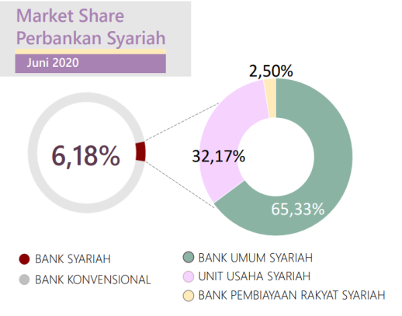

Gambar 1. Market Share Perbankan Syariah Juni 2020
Pada Gambar 1 yang dilansir dari ojk.go.id pada Juni 2020 perbankan Market Share Perbankan Syariah ada pada 6,18% digambarkan dengan warna merah dan Bank Konvensional dalam warna abu-abu Market Sharenya mencapai angka 93,2% dari grafik ini dapat dilihat bahwa bank konvensional masih menguasai perbankan di Indonesia. Dibandingkan dengan bulan Maret 2019 jumlah ini sudah berkembang cukup baik dalam pebandingan dapat dilihat grafik Market Share pada bulan Maret 2019 dibawah yang bersumber dari OJK.
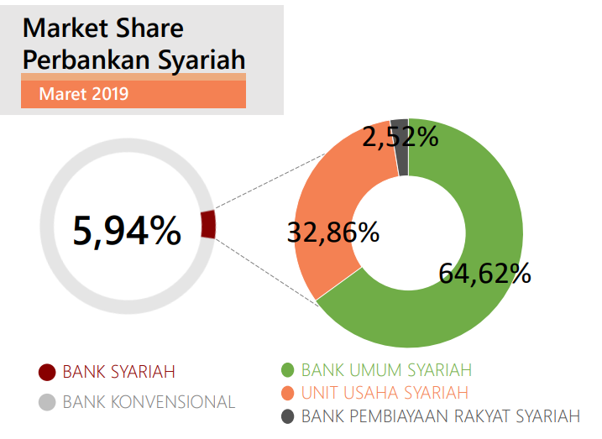

Gambar 2. Market Share Perbankan Syariah Maret 2019

Pada Gambar 2 diketahui bahwa adanya perkembanganya dari 5,94% menjadi 6,18% pada Juni 2020. Dan perkembangan jumlah institusi dan lain-lain pada Juni 2020, dapat dilihat Indikator utama bank syariah dibawah ini.

Tabel 1. Indikator Utama Perbankan Syariah Juni 2020
Industri Perbankan | Jumlah Institusi | Jumlah Kantor | Aset  (triliun rupiah) | PYD  (triliun rupiah) | DPK  (triliun rupiah)
Bank Umum Syariah | 14 | 1.942 | 356,33 | 232,86 | 293,37
Unit Usaha Syariah | 20 | 390 | 175,45 | 134,16 | 127,95
Bank Pembiayaan Rakyat Syariah | 162 | 626 | 13,61 | 10,50 | 8,89
Total | 196 | 2.958 | 545,39 | 377,53 | 430,21

Dapat dilihat bahwa sampai sekarang Perbankan Syariah memiliki jumlah kantor hingga 2.958 dalam naungan 196 Institusi. Jumlah ini meningkat dibandingkan pada Maret 2019 Indikator Utama Perbank Syariah bulan Maret yang ditunjukkan pada Tabel 2.

Tabel 2. Indikator Utama Perbankan Syariah Maret 2019
Industri Perbankan | Jumlah Institusi | Jumlah Kantor | Aset  (triliun rupiah) | PYD  (triliun rupiah) | DPK  (triliun rupiah)
Bank Umum Syariah | 14 | 1.886 | 318,06 | 205,92 | 262,71
Unit Usaha Syariah | 20 | 364 | 161,76 | 121,07 | 120,02
Bank Pembiayaan Rakyat Syariah | 165 | 496 | 12,41 | 9,04 | 8,14
Total | 199 | 2.746 | 492,23 | 336,39 | 390,87

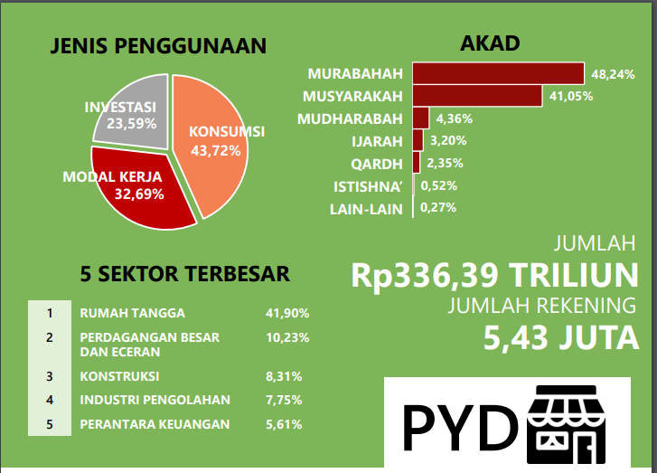
Sedangkan dalam Gambar 3 menunjukkan akad dan sektor serta PYD yang terjadi dalam Bank Syariah(OJK, 2020).

Gambar 3. Akad dan Sektor Terbesar Pengguna Perbankan Syariah

KESIMPULAN
Bank syariah adalah bank yang kegiatannya berpedoman pada syariah Islam. Pada bank syariah terdapat akad-akad untuk mendukung keberlangsungan transaksi pada bank syariah. Legalitas hukum di Indonesia telah mendukung adanya perkembangan perbankan syariah. Perbankan syariah telah menunjukan kinerja keuangan yang cukup baik dan perlu untuk dikembangkan lebih jauh lagi. Bank syariah juga turut berkontribusi dalam pembangunan kinerja keuangan dan menjaga kestabilan keuangan nasional. Perbankan Syariah akan terus berkembang seiring berjalannya waktu dengan dukungan masyarakat Indonesia yang umumnya beragama muslim.

REFERENSI
Anshori, A.G. (2009). Perbankan Syariah Di Indonesia. Yogyakarta: Gadjah Mada University Press.
‘Akad-Akad Dalam Transaksi Perbankan Syariah’ <https://www.ojk.go.id/id/kanal/syariah/tentang-syariah/Pages/Akad-PBS.aspx>
Bangsawan, M. I. (2017). Eksistensi Ekonomi Islam (Studi Tentang Perkembangan Perbankan Syariah Di Indonesia). Law and Justice, 2(1), 24–34. <https://doi.org/10.23917/laj.v2i1.4334>
Destri Ananda Prihatini, (2019). Mengenal Perbedaan Bank Syariah Dan Konvensional, Tirto.Id, <https://tirto.id/mengenal-perbedaan-bank-syariah-dan-konvensional-ekTQ>
Haris, H. (2007). Pembiayaan Kepemilikan Rumah (Sebuah Inovasi Pembiayaan Perbankan Syari’ah). La_Riba, 1(1), 113–25. <https://doi.org/10.20885/lariba.vol1.iss1.art8>
Rauf, A. (2015). Penerapan Teori Akad Pada Perbankan Syariah. Al-Iqtishad: Journal of Islamic Economics, 4(1). <https://doi.org/10.15408/aiq.v4i1.2081>
Rusydiana, A. S. (2016). Analisis Problem Pengembangan Perbankan Syariah Di Indonesia: Aplikasi Metode Analytic Network Process. Esensi, 6.2 (2016), 237–46. <https://doi.org/10.15408/ess.v6i2.3573>
Marimin, A., Romdhoni, A.H, & Fitria, T.N. (2016). PERKEMBANGAN BANK SYARIAH DI INDONESIA. Jurnal Ilmiah Ekonomi Islam (JIEI), 1(2), 75–87.
Tho’in, M. (2016). LARANGAN RIBA DALAM TEKS DAN KONTEKS (Studi Atas Hadits Riwayat Muslim Tentang Pelaknatan Riba). Jurnal Ilmiah Ekonomi Islam, 2(2), 63–72. <https://doi.org/10.29040/jiei.v2i02.44>

